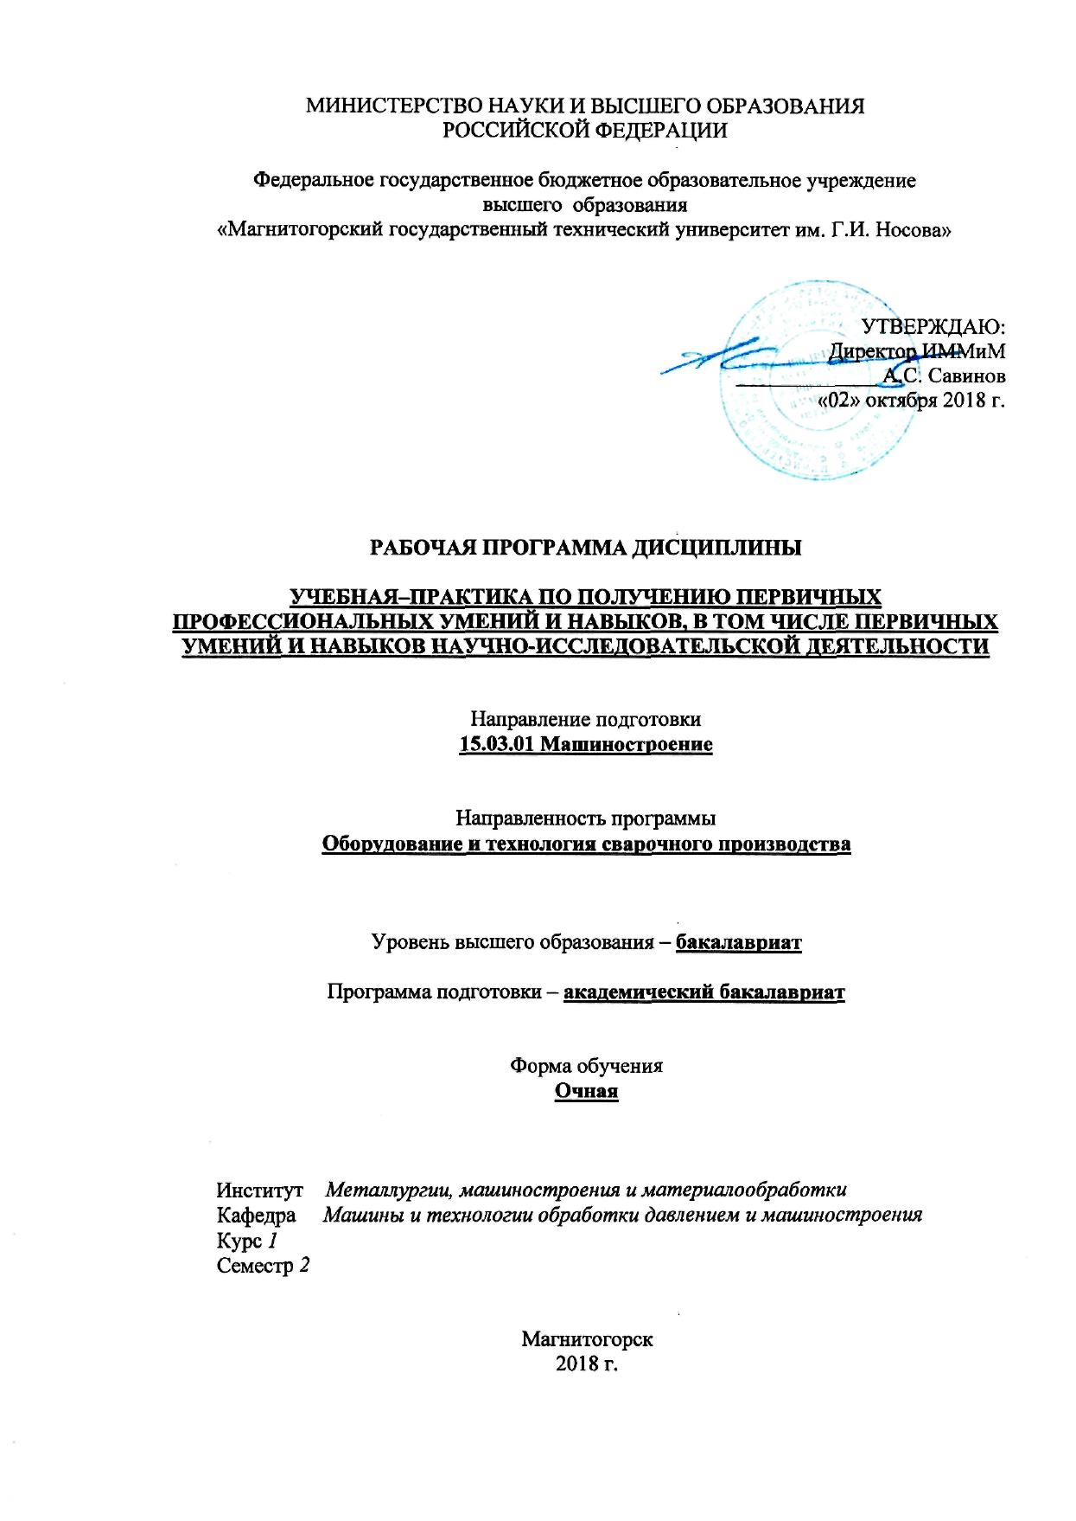

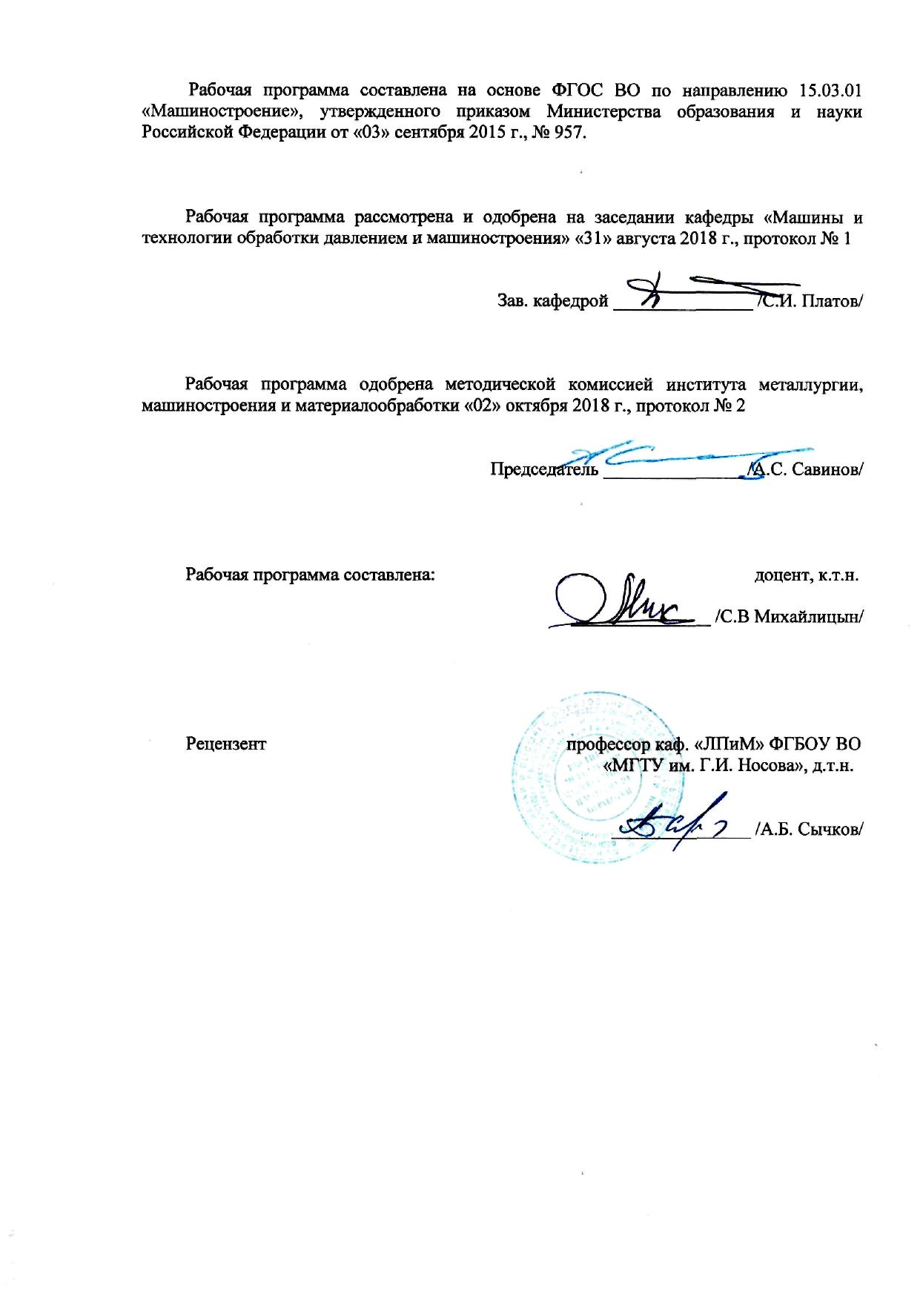

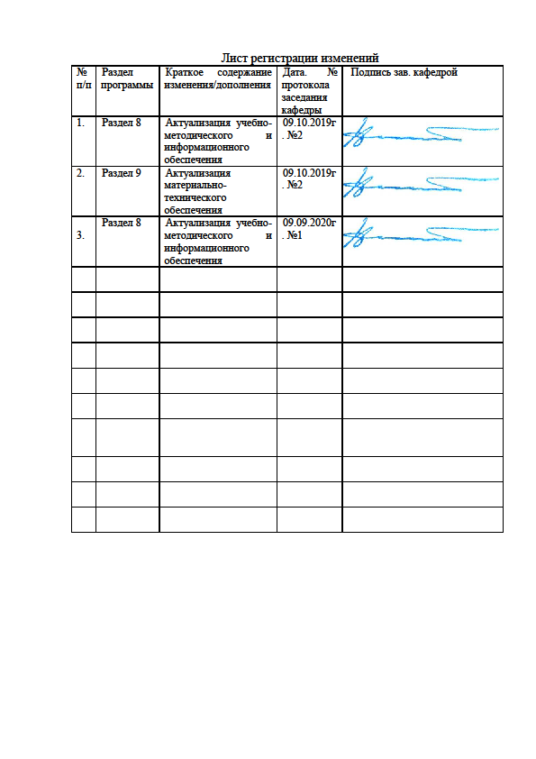

**1 Цели** **практики**

Целями *УЧЕБНОЙ–ПРАКТИКИ ПО ПОЛУЧЕНИЮ ПЕРВИЧНЫХ ПРОФЕССИОНАЛЬНЫХ УМЕНИЙ И НАВЫКОВ, В ТОМ ЧИСЛЕ ПЕРВИЧНЫХ УМЕНИЙ И НАВЫКОВ НАУЧНО-ИССЛЕДОВАТЕЛЬСКОЙ ДЕЯТЕЛЬНОСТИ*  по направлению подготовки 15.03.01 *МАШИНОСТРОЕНИЕ* являются: освоение образовательной программы по профилю *ОБОРУДОВАНИЕ И ТЕХНОЛОГИЯ СВАРОЧНОГО ПРОИЗВОДСТВА,* с целью закрепления и углубления теоретической подготовки обучающегося, приобретение им практических навыков и компетенций, а также опыта самостоятельной профессиональной деятельности.

**2 Задачи** **практики**

Задачами *УЧЕБНОЙ–ПРАКТИКИ ПО ПОЛУЧЕНИЮ ПЕРВИЧНЫХ ПРОФЕССИОНАЛЬНЫХ УМЕНИЙ И НАВЫКОВ, В ТОМ ЧИСЛЕ ПЕРВИЧНЫХ УМЕНИЙ И НАВЫКОВ НАУЧНО-ИССЛЕДОВАТЕЛЬСКОЙ ДЕЯТЕЛЬНОСТИ* по направлению подготовки 15.03.01 *МАШИНОСТРОЕНИЕ* являются:

- практическое освоение технологий сварочного производства, изучение применяемого сварочного оборудования и сварочных материалов;

- разработка теоретических моделей, позволяющих исследовать качество сварных изделий, технологических процессов сварки, сварочных материалов, средств и систем сварочного производства;

- математическое моделирование сварочных процессов, средств и систем сварочного производства с использованием современных технологий проведения научных исследований;

- использование проблемно-ориентировочных методов анализа, синтеза и оптимизации процессов сварочного производств;

- разработка алгоритмического и программного обеспечения сварочного производства;

- сбор, обработка, анализ, систематизация и обобщение практической и научно технической информации, зарубежного и отечественного опыта по сварочному производств.;

## 3 Место практики

*УЧЕБНАЯ–ПРАКТИКА ПО ПОЛУЧЕНИЮ ПЕРВИЧНЫХ ПРОФЕССИОНАЛЬНЫХ УМЕНИЙ И НАВЫКОВ, В ТОМ ЧИСЛЕ ПЕРВИЧНЫХ УМЕНИЙ И НАВЫКОВ НАУЧНО-ИССЛЕДОВАТЕЛЬСКОЙ ДЕЯТЕЛЬНОСТИ* по направлению подготовки 15.03.01 *МАШИНОСТРОЕНИЕ* входит во второй блок образовательной программы (Б2.В.01(У) и базируется на следующих дисциплинах первого блока: Иностранный язык Б1.Б.02; Экономика Б1.Б.04; Культурология и межкультурное взаимодействие Б1.Б.06; Технология командообразования и саморазвития Б1.Б.07; Безопасность жизнедеятельности Б1.Б.08; Теория машин и механизмов Б1.Б.16; Электротехника и электроника Б1.Б.17; Машиностроительные материалы Б1.Б.18; Метрология, стандартизация, сертификация Б1.Б.21; Производственный менеджмент Б1.Б.22.

Знания, умения и владения, полученные в процессе прохождении *УЧЕБНОЙ–ПРАКТИКИ ПО ПОЛУЧЕНИЮ ПЕРВИЧНЫХ ПРОФЕССИОНАЛЬНЫХ УМЕНИЙ И НАВЫКОВ, В ТОМ ЧИСЛЕ ПЕРВИЧНЫХ УМЕНИЙ И НАВЫКОВ НАУЧНО-ИССЛЕДОВАТЕЛЬСКОЙ ДЕЯТЕЛЬНОСТИ* по направлению подготовки 15.03.01 *МАШИНОСТРОЕНИЕ* будут необходимы для освоения дисциплин: Восстановление и упрочнение деталей машин Б1.В.02; Металловедение в сварке Б1.В.04; Производство сварных конструкций Б1.В.05; Теория сварочных процессов Б1.В.06; Технологические основы сварки плавлением и давлением Б1.В.08; Сварка специальных сталей и сплавов Б1.В.10; Сварочные и наплавочные материалы Б1.В.ДВ.02.01; Контроль качества сварных соединений Б1.В.ДВ.04.01; Основы сварочного производства Б1.В.ДВ.05.01; Источники питания для сварки Б1.В.ДВ.10.01.

*УЧЕБНАЯ–ПРАКТИКА ПО ПОЛУЧЕНИЮ ПЕРВИЧНЫХ ПРОФЕССИОНАЛЬНЫХ УМЕНИЙ И НАВЫКОВ, В ТОМ ЧИСЛЕ ПЕРВИЧНЫХ УМЕНИЙ И НАВЫКОВ НАУЧНО-ИССЛЕДОВАТЕЛЬСКОЙ ДЕЯТЕЛЬНОСТИ*, являясь ориентированной на профессионально-практическую подготовку обучающихся, способствует самостоятельному и творческому выполнению и защите разделов выпускной квалификационной работы, тема которой соответствует научно-производственной деятельности по направлению подготовки 15.03.01 *МАШИНОСТРОЕНИЕ*.

**4 Место проведения практики**

*УЧЕБНАЯ–ПРАКТИКА ПО ПОЛУЧЕНИЮ ПЕРВИЧНЫХ ПРОФЕССИОНАЛЬНЫХ УМЕНИЙ И НАВЫКОВ, В ТОМ ЧИСЛЕ ПЕРВИЧНЫХ УМЕНИЙ И НАВЫКОВ НАУЧНО-ИССЛЕДОВАТЕЛЬСКОЙ ДЕЯТЕЛЬНОСТИ* проводится на базе лаборатории сварки кафедры МиТОДиМ,предприятий Группы ПАО «ММК»: ООО «МРК», ОАО «ММК-МЕТИЗ», ОАО «ПРОКАТИОНТАЖ» и др.

Способ проведения *УЧЕБНОЙ–ПРАКТИКИ ПО ПОЛУЧЕНИЮ ПЕРВИЧНЫХ ПРОФЕССИОНАЛЬНЫХ УМЕНИЙ И НАВЫКОВ, В ТОМ ЧИСЛЕ ПЕРВИЧНЫХ УМЕНИЙ И НАВЫКОВ НАУЧНО-ИССЛЕДОВАТЕЛЬСКОЙ ДЕЯТЕЛЬНОСТИ:* стационарная.

*УЧЕБНАЯ–ПРАКТИКА ПО ПОЛУЧЕНИЮ ПЕРВИЧНЫХ ПРОФЕССИОНАЛЬНЫХ УМЕНИЙ И НАВЫКОВ, В ТОМ ЧИСЛЕ ПЕРВИЧНЫХ УМЕНИЙ И НАВЫКОВ НАУЧНО-ИССЛЕДОВАТЕЛЬСКОЙ ДЕЯТЕЛЬНОСТИ* осуществляется непрерывно.

## 5 Компетенции обучающегося, формируемые в результате прохождения практики

В результате прохождения *УЧЕБНОЙ–ПРАКТИКИ ПО ПОЛУЧЕНИЮ ПЕРВИЧНЫХ ПРОФЕССИОНАЛЬНЫХ УМЕНИЙ И НАВЫКОВ, В ТОМ ЧИСЛЕ ПЕРВИЧНЫХ УМЕНИЙ И НАВЫКОВ НАУЧНО-ИССЛЕДОВАТЕЛЬСКОЙ ДЕЯТЕЛЬНОСТИ* у обучающего должны быть сформированы следующие компетенции:

|  |  |  |
| --- | --- | --- |
| Структурный элемент  компетенции | | Планируемые результаты обучения |
| **ОК-7 - способностью к самоорганизации и самообразованию** | | |
| Знать | | * содержание процесса формирования целей личностного и профессионального развития, способы его реализации при решении задач в сфере коммерциализации сложных технологий, организации процесса технологического предпринимательства и управления инновационными проектами; * формы и возможные ограничения самоорганизации, самообразования и самопрезентации; |
| Уметь | | * формулировать и реализовывать цели личностного, профессионального развития при решении задач в сфере коммерциализации сложных технологий, организации процесса технологического предпринимательства и управления инновационными проектамис учётом индивидуально-личностных особенностей, возможностей и ограничений самоорганизации, самообразования и самопрезентации; |
| Владеть | | * приемами и технологиями постановки целей личностного, профессионального развития и их реализации, критической оценки результатов самоорганизации, самообразованияи самопрезентациипри решении задач в сфере коммерциализации сложных технологий, организации процесса технологического предпринимательства и управления инновационными проектами. |
| **ПК-1 – способностью к систематическому изучению научно-технической информации, отечественного и зарубежного опыта по соответствующему профилю подготовки** | | |
| Знать | сущность теоретических основ сварки, основные теоретические положения, касающиеся источников сварочного нагрева, тепловых процессов при сварке, изменения структуры и свойств металла под влиянием термодеформационных циклов сварки, металлургии сварки, и элементы химической термодинамики, образования сварочного соединения при сварке давлением и плавлением | |
| Уметь | экспериментально исследовать основные сварочные процессы и рассчитывать параметры этих процессов с использованием, в частности, компьютерной техники | |
| Владеть | методами проведения комплексного технико-экономического анализа для обоснованного принятия решений, изыскания возможности сокращения цикла работ, содействия подготовке процесса их реализации с обеспечением необходимых технических данных в машиностроительном (сварочном) производстве | |
| **ПК-4 – способностью участвовать в работе над инновационными проектами, используя базовые методы исследовательской деятельности** | | |
| Знать | | формы организации сварочного производства и методы его инновационного проектирования |
| Уметь | | разрабатывать проекты технологии сварки деталей и оборудования, используя методы инновационного проектирования |
| Владеть | | навыками разработки процессов сварки и наплавки конструкций и изношенных деталей |
| **ПК-12 – способностью разрабатывать технологическую и производственную документацию с использованием современных инструментальных средств** | | |
| Знать | | - основные теоретические положения, касающиеся проектирования сварочных цехов и участков;  - основные способы выбора сварочной оснастки, методов неразрушающего и разрушающего контроля; типовые технологии изготовления распространенных видов сварных конструкций. |
| Уметь | | - экспериментально исследовать основные элементы технологических процессов и рассчитывать параметры этих процессов с использованием, в частности, компьютерной техники. |
| Владеть | | - навыками разработки новых и применения стандартных программных средств на базе физико-математических моделей в области производства сварных конструкций. |
| **ПК-15 – умением проверять техническое состояние и остаточный ресурс технологического оборудования, организовывать профилактический осмотр и текущий ремонт оборудования** | | |
| Знать | | - критерии оценки технического состояния оборудования |
| Уметь | | -проверять техническое состояние и остаточный ресурс элементов электрических схем |
| Владеть | | -навыками испытаний электрических схем |

## 6 Структура и содержание *учебной–практики по получению первичных профессиональных умений и навыков, в том числе первичных умений и навыков научно-исследовательской деятельности*

Общая трудоемкость практики составляет 2 з.е., 108 акад. часов, в том числе:

– контактная работа 3,7 акад. часа;

– самостоятельная работа 104,3 акад. часа.

– в форме практической подготовки – 108 акад. часа.

|  |  |  |  |
| --- | --- | --- | --- |
| №  п/п | Разделы (этапы) и содержание практики | Виды работ на практике,  включая самостоятельную работу | Код и структурный элемент компетенции |
| 1 | Организационно-установочный этап | Выдача индивидуального задания на практику.  Установление разделов дисциплин учебного плана, которые используются при прохождении практики.  Разработка программы, рабочего плана, содержания и сроков отчетности по этапам практики. | ОК-7, ПК-1, ПК-4, ПК-12, ПК-15 – зув |
| 2 | Подготовительный этап | Прослушивание вводного инструктажа по охране труда и изучение спецкурса в рамках образовательной программы.  Ознакомление с технологическим и испытательным оборудованием по сварке, технологической оснасткой, контрольно-измерительны-ми приборами и инструментами предприятия, где проходит практика. | ОК-7, ПК-1, ПК-4, ПК-12, ПК-15 – зув |
| 3 | Этап сбора и систематизации научно-технической информации | Сбор, обработка. анализ, систематизация и обобщение научно-технической информации, зарубежного и отечественного опыта на основе литературного обзора и патентного поиска по теме индивидуального задания.  Формирование выводов на основе полученной научно-технической информации. | ОК-7, ПК-1, ПК-4, ПК-12, ПК-15 – зув |
| 4 | Производственный этап | Изучение существующей на предприятии схемы сварочного производства, оборудования для осуществления сварочных процессов и контроля, его характеристик, применяемых сварочных материалов, выпускаемой предприятием продукции.  Сбор материалов в соответствии с индивидуальным заданием на практику | ОК-7, ПК-1, ПК-4, ПК-12, ПК-15 – зув |
| 5 | Заключительный этап | Подведение итогов практики. Написание и защита отчета по практике. | ОК-7, ПК-1, ПК-4, ПК-12, ПК-15 – зув |

## **7 Оценочные средства для проведения промежуточной аттестации по** *учебной–практики по получению первичных профессиональных умений и навыков, в том числе первичных умений и навыков научно-исследовательской деятельности*

# Вид аттестации по итогам практики – зачёт с оценкой, который проводится в форме отчёта.

В процессе прохождения практики студент получает инструктаж по технике безопасности и знакомится с оборудованием, оснасткой, контрольно-измерительными приборами, с использованием которых планируется проведение исследований.

По согласованию с руководителем практики составляется программа, рабочий план и сроки выполнения этапов практики.

В процессе сбора, обработки, анализа, систематизации и обобщения научно-технической информации студент должен проявить самостоятельность при формировании выводов по результатам литературного обзора и патентного поиска. В случае выполнения перспективных технических разработок патентный поиск должен приводить к выбору аналогов и прототипов по предлагаемым решениям.

Выбор методов проведения исследований, средств решения задач и выполнения экспериментальной части исследования, осуществляется по согласованию с руководителем практики.

По материалам исследований студент к концу практики подготавливает тезисы статьи к опубликованию или тезисы доклада к научно-технической конференции, которые включаются в отчет по практике.

По окончании практики студент – практикант составляет конспект лекции и методического указания по теме, заданной руководителем практики, письменный отчёт по практике. Содержание отчёта определяется программой практики.

Отчёт выполняется в виде сброшюрованной записки с титульным листом и оглавлением, текст отчета должен быть разбит на разделы, отражающие все вопросы, предусмотренные программой и индивидуальным заданием на практику.

Рисунки и схемы в тексте должны выполняться чётко и иметь пояснения.

За 2-3 дня до окончания практики оформленный дневник с отчётом по практике сдается руководителю практики для оценки содержания и качества оформления.

Формой отчётности практики является дифференцированный зачёт по результатам письменно оформленного отчёта и защиты его основных положений перед руководителем практики. Дифференцированный зачёт по практике учитывает:

- уровень теоретически и практической подготовки;

- выполнение задания по практике;

- состояние трудовой дисциплины;

- качество оформления дневника и отчёта.

По итогам промежуточной аттестации выставляются оценки «отлично», «хорошо», «удовлетворительно», «неудовлетворительно».

**Критерии оценки (в соответствии с формируемыми компетенциями и планируемыми результатами обучения):**

– на оценку **«отлично» –** обучающийся показывает высокий уровень сформированности компетенций;

– на оценку **«хорошо» –** обучающийся показывает средний уровень сформированности компетенций;

– на оценку **«удовлетворительно» –** обучающийся показывает пороговый уровень сформированности компетенций;

– на оценку **«неудовлетворительно»** – результат обучения не достигнут.

# 8. Учебно-методическое и информационное обеспечение дисциплины (модуля)

**а) Основная литература:**

1. Михайлицын, С.В. Основы сварочного производства: учебное пособие / С.В. Михайлицын, М.А. Шекшеев, А.В. Ярославцев; МГТУ. - Магнитогорск: [МГТУ], 2017. - 243 с.: ил., табл., схемы, граф., эскизы. – <URL:https://magtu.informsystema.ru/uploader/fileUpload?name=3270.pdf&show=dcatalogues/1/1137326/3270.pdf&view=true> (дата обращения: 04.10.2019). - Макрообъект. - Текст: электронный. - ISBN 978-5-9967-0946-5. - Имеется печатный аналог.

2. Михайлицын, С.В. Сварка специальных сталей и сплавов: учебное пособие / С.В. Михайлицын, М.А. Шекшеев, А.И. Беляев; МГТУ. - Магнитогорск: МГТУ, 2015. - 203 с.: ил., диагр., табл. – URL: <https://magtu.informsystema.ru/uploader/fileUpload?name=1138.pdf&show=dcatalogues/1/1120707/1138.pdf&view=true> (дата обращения: 04.10.2019). - Макрообъект. - Текст: электронный. - ISBN 978-5-9967-0607-5. - Имеется печатный аналог.

**б) Дополнительная литература:**

1. Михайлицын, С.В. Сварочные и наплавочные материалы: конспект лекций / С.В. Михайлицын, А.И. Беляев; МГТУ, каф. [МиТОД]. - Магнитогорск, 2012. - 199 с.: ил., схемы, табл. – <URL:https://magtu.informsystema.ru/uploader/fileUpload?name=547.pdf&show=dcatalogues/1/1096819/547.pdf&view=true> (дата обращения: 04.10.2019). - Макрообъект. - Текст: электронный. - Имеется печатный аналог.
2. Контроль качества сварных и паяных соединений: учебное пособие / С.В. Михайлицын, М.А. Шекшеев, Д.В. Терентьев, Е.Н. Ширяева; МГТУ. - Магнитогорск: МГТУ, 2018. - 113 с.: ил., табл., схемы. – <URL:https://magtu.informsystema.ru/uploader/fileUpload?name=3624.pdf&show=dcatalogues/1/1524690/3624.pdf&view=true> (дата обращения: 04.10.2019). - Макрообъект. - Текст: электронный. - ISBN 978-5-9967-0627-3. - Имеется печатный аналог.
3. Шекшеев, М. А. Структура сварных соединений. Методы описания и анализа: лабораторный практикум / М. А. Шекшеев, А. Б. Сычков, С. В. Михайлицын ; МГТУ. - Магнитогорск: МГТУ, 2016. - 1 электрон. опт. диск (CD-ROM). - Загл. с титул. экрана. – <URL:https://magtu.informsystema.ru/uploader/fileUpload?name=2776.pdf&show=dcatalogues/1/1132914/2776.pdf&view=true> (дата обращения: 04.10.2019). - Макрообъект. - Текст: электронный. - Сведения доступны также на CD-ROM.
4. Смирнов И.В. Сварка специальных сталей и сплавов [Электронный ресурс]. – М.: Лань, 2012. – 272 с. – Режим доступа: <http://e.lanbook.com/book/2771> - Загл. с экрана. – ISBN 978-5-8114-1247-1.
5. Квагинидзе В.С. Технология металлов и сварка [Электронный ресурс]. – М.: Горная книга, 2004. – 566 с. – Режим доступа: [http://e.lanbook.com/book/3221](http://e.lanbook.com/view/book/3221) - Загл. с экрана. – ISBN 978-5-7418-0348-2.

**в) Методические указания**

1. М. В., Андросенко. Организация и обеспечение всех видов практик [Электронный ресурс] / Магнитогорский гос. технический ун-т им. Г. И. Носова. - Магнитогорск : МГТУ им. Г. И. Носова, 2019. - 1 CD-ROM. - Загл. с титул. экрана. - ISBN 978-5-9967-1670-8. Режим доступа: <https://magtu.informsystema.ru/uploader/fileUpload?name=3947.pdf&show=dcatalogues/1/1530534/3947.pdf&view=true>.

**г) Программное обеспечение** и **Интернет-ресурсы**

**Программное обеспечение:**

|  |  |  |
| --- | --- | --- |
| Наименование ПО | № договора | Срок действия лицензии |
| MS Windows 7 | Д-1227 от 08.10.2018  Д-767-17 от 27.06.2017 | 11.10.2021  27.07.2018 |
| MS Office 2007 | № 135 от 17.09.2007 | бессрочно |
| 7Zip | свободно распространяемое | Бессрочно |
| FAR Manager | свободно распространяемое | бессрочно |

|  |  |  |
| --- | --- | --- |
| **Профессиональные** **базы** **данных** **и** **информационные** **справочные** **системы** | | |
|  | Название курса | Ссылка |
|  | Национальная информационно-аналитическая система – Российский индекс научного цитирования (РИНЦ) | URL: https://elibrary.ru/project_risc.asp |
|  |
|  | Поисковая система Академия Google (Google Scholar) | URL: https://scholar.google.ru/ |
|  | Информационная система - Единое окно доступа к информационным ресурсам | URL: http://window/edu.ru/ |
|  | Международная реферативная и полнотекстовая справочная база данных научных изданий «Scopus» | http://scopus.com |
|  | Международная наукометрическая реферативная и полнотекстовая база данных научных изданий «Web of science» | http://webofscience.com |
|  | Электронные ресурсы библиотеки МГТУ им. Г.И. Носова | http://magtu.ru:8085/marcweb2/Default.asp |

**9. Материально-техническое обеспечение учебной-практики по получению первичных профессиональных умений и навыков**

Материально-техническое обеспечение на базе лаборатории сварки кафедры МиТОДиМ и предприятий Группы ПАО «ММК»: ООО «МРК», ОАО «ММК-МЕТИЗ», ОАО «ПРОКАТИОНТАЖ» и др. позволяет в полном объеме реализовать цели и задачи *УЧЕБНОЙ–ПРАКТИКИ ПО ПОЛУЧЕНИЮ ПЕРВИЧНЫХ ПРОФЕССИОНАЛЬНЫХ УМЕНИЙ И НАВЫКОВ, В ТОМ ЧИСЛЕ ПЕРВИЧНЫХ УМЕНИЙ И НАВЫКОВ НАУЧНО-ИССЛЕДОВАТЕЛЬСКОЙ ДЕЯТЕЛЬНОСТИ* и сформировать соответствующие компетенции.

Материально-техническое обеспечение дисциплины на кафедре МиТОДиМ включает:

| Тип и название аудитории | Оснащение аудитории |
| --- | --- |
| Учебные аудитории для проведения занятий лекционного типа | Мультимедийные средства хранения, передачи и представления информации; видеопроектор, экран настенный, компьютер; тестовые задания для текущего контроля успеваемости |
| Учебная аудитория для проведения лабораторных работ: лабораторный корпус с лабораторией сварки и лабораторией резания | Комплект печатных и электронных версий методических рекомендаций, учебное пособие, плакаты по темам «Основы сварочного производства». Сварочное оборудование. Образцы сварочных материалов и сваренные образцы |
| Учебная аудитория для проведения лабораторных работ по сварочным дисциплинам | Комплект методических рекомендаций, учебное пособие, плакаты по темам «Основы сварочного производства» |
| Учебная аудитория для проведения механических испытаний | 1. Машины универсальные испытательные на растяжение, сжатие, скручивание.  2. Мерительный инструмент.  3. Приборы для измерения твердости по методам Бринелля и Роквелла.  4. Микротвердомер.  5. Печи термические. |
| Учебная аудитория для проведения металлографических исследований | Микроскопы МИМ-6, МИМ-7 |
| Учебные аудитории для проведения практических занятий, групповых и индивидуальных консультаций, текущего контроля и промежуточной аттестации | Доска, мультимедийный проектор, экран |
| Учебные аудитории для выполнения курсового проектирования, помещения для самостоятельной работы обучающихся | Персональные компьютеры с пакетом MS Office и выходом в Интернет и с доступом в электронную информационно-образовательную среду университета |
| Помещение для хранения и профилактического обслуживания учебного оборудования | Стеллажи, сейфы для хранения учебного оборудования  Инструменты для ремонта лабораторного оборудования |

Форма дневника

прохождения *УЧЕБНОЙ–ПРАКТИКИ ПО ПОЛУЧЕНИЮ ПЕРВИЧНЫХ ПРОФЕССИОНАЛЬНЫХ УМЕНИЙ И НАВЫКОВ, В ТОМ ЧИСЛЕ ПЕРВИЧНЫХ УМЕНИЙ И НАВЫКОВ НАУЧНО-ИССЛЕДОВАТЕЛЬСКОЙ ДЕЯТЕЛЬНОСТИ*

|  |  |
| --- | --- |
| Дата | Содержание работы |
|  |  |
|  |  |
|  |  |